辽宁大学信息学院

《 工程数学（下） 》
教 案

共计60学时

授 课 单 位： 信息学院应用教研室

授 课 教 师： 罗浩 讲师

辽宁大学信息学院教案用纸
第_1_章：第一章 一些典型方程和定解条件的推导  第_1_节：基本方程的建立  第_2_节：初值条件与边界条件 |  | 授课学时 | 2
教学目的与要求 | 了解数学模型方法及建模过程
教学重点与难点 | 数学物理方程数学模型建立 ；实际问题近似与抽象为理想问题
授课方法 | 课堂讲授+习题练习
作业及思考题

辽宁大学信息学院教案用纸
教学内容及过程 | 备注
第一节 波动方程
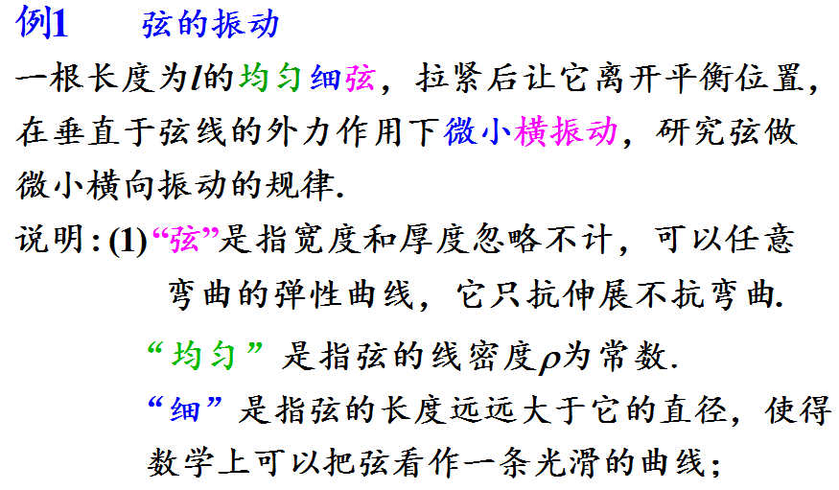
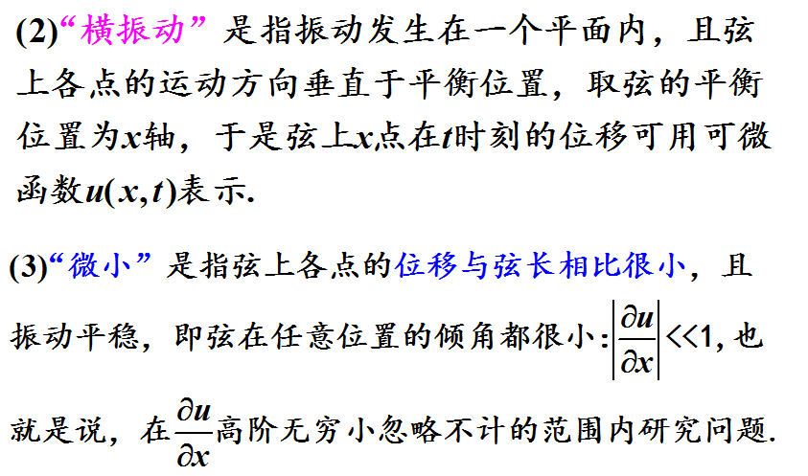
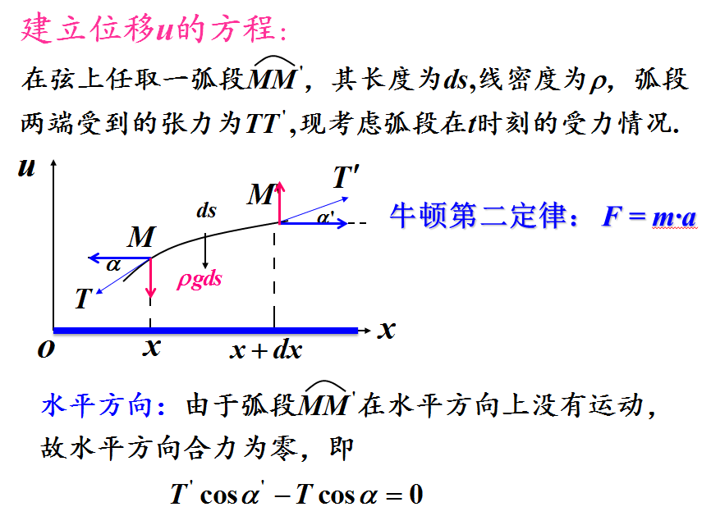

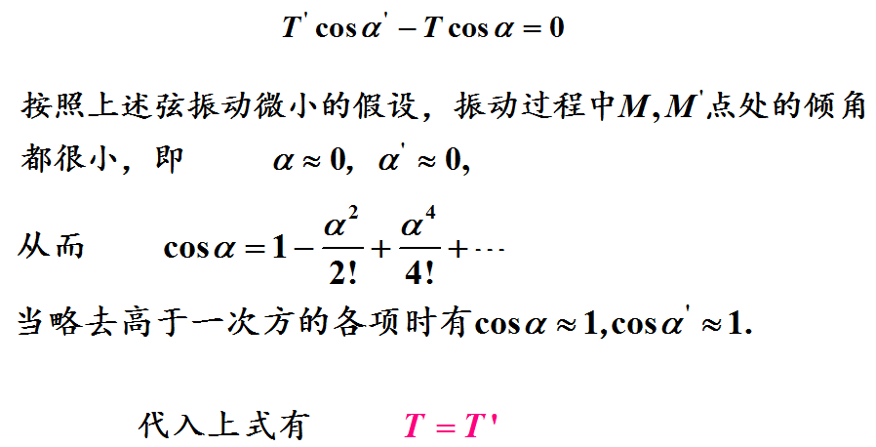
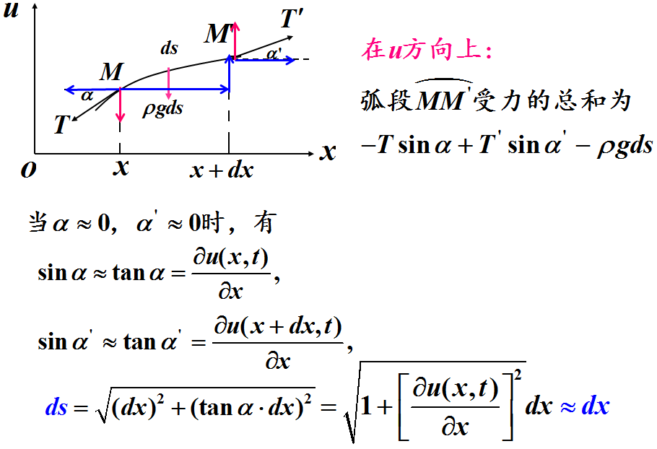
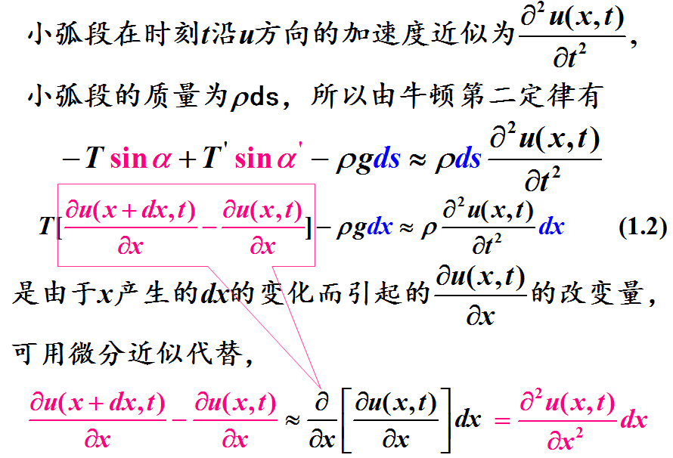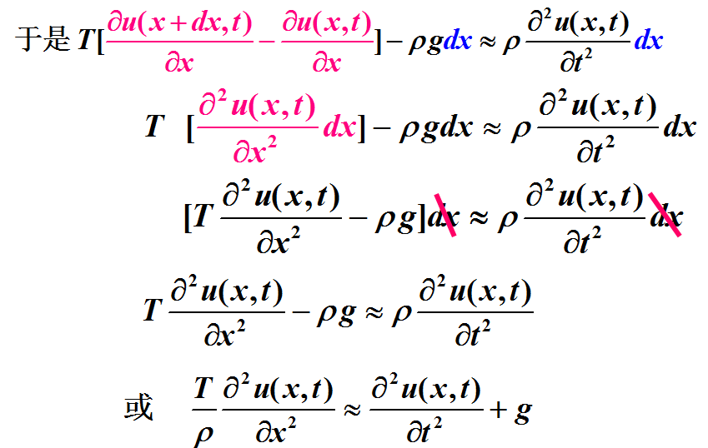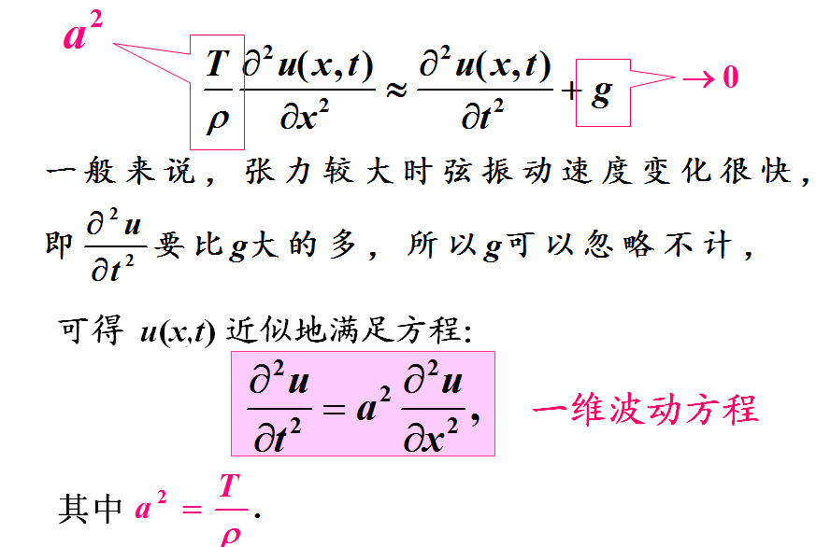
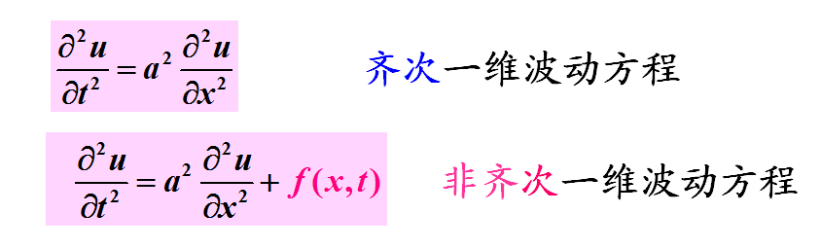
二、拉普拉斯方程
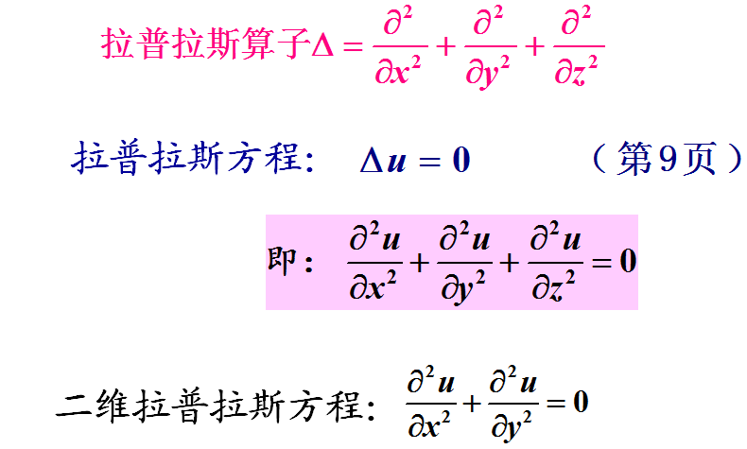
三、热传导方程
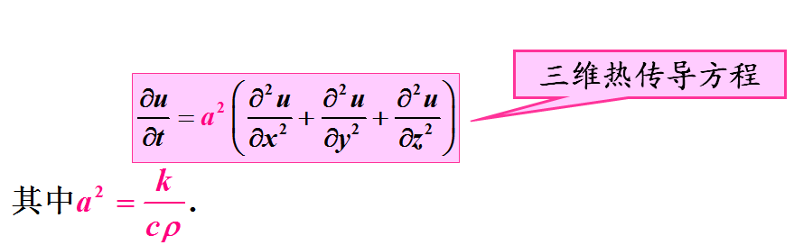
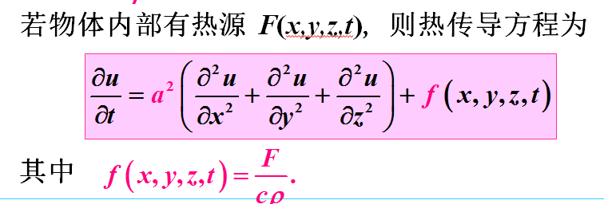

第二节 初值条件与边界条件

初值条件：
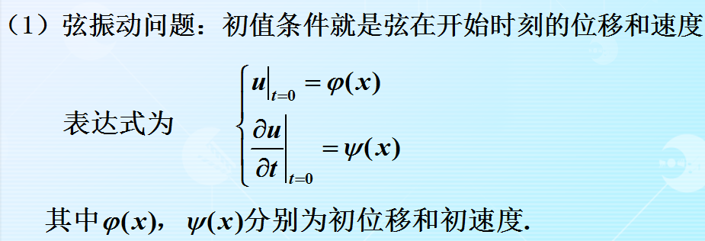
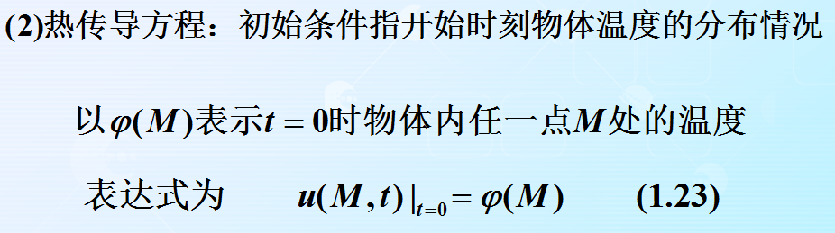

边界条件：
